打包web项目exe

* 需求：java web项目的安装和部署起来比较麻烦，要安装数据库，缓存redis,要安装tomcat，jdk也不能少，环节比较繁琐。有没有一种方式可以让这些都去掉，直接打包成安装包exe，直接双击，傻瓜式一键安装，就能把这些环境都创建好呢？基于这种需求，我们去完善！
* 解决：利用免费的Inno Steup或者installshield或者install4j或者steup factory 个人推荐innosteup 和steupfactory，下面介绍的是innosteup

那么接下来我们先把步骤也写一下。强调一下，一定要看完再动手去做

需要的文件截图

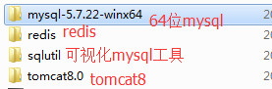

回想一下，我们最终的结果是什么？

1. 项目正常启动，访问
   1. 项目放在tomcat的webapps下，Tomcat要正常启动，tomcat依赖于jdk，那么jdk------JAVA_HOME----JRE_HOME这些不能少
   2. 访问，数据从哪里来，数据库-----mysql数据库（这里有两种，一种是基于安装版本的mysql，一种是免安装的，安装版本的不好移植，在这里，我选择免安装版的）
   3. Redis缓存配置好相对应的密码，开机自启动就OK了
   4. 数据库可视化工具到安装客户端需要就安装（可选）
2. 我们先解决mysql先把，这个关联不大。配置一下my.ini，创建启动脚本就好了
   1. 解压后把 my-default.ini复制黏贴一份为my.ini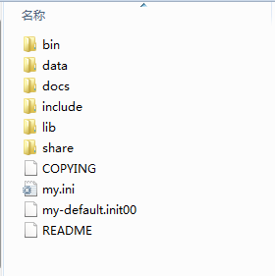 注意：data文件夹为空，用来初始化mysql数据库的地方
   2. 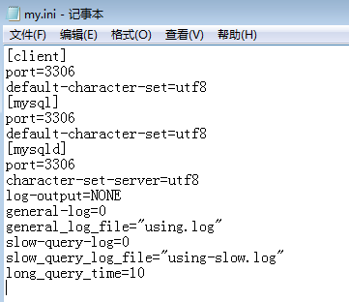
      1. 在my.ini里面要注意，我们给basedir和datadir的时候要注意路径问题,因为我们是在别的机子上安装，我们不能写死目录，只能是相对目录。在这里我没有写。大家可以参考mysql免安装版的配置和使用，这里不做详细的讲！无非就是，1.配置环境变量，安装服务，2.启动服务，初始化数据库，3.登录数据库，修改用户密码。我们这里要做的就是，把这一些操作都放在一起，在安装我们的应用的时候，直接在命令里面就做好，这里我们需要用到bat 批处理文件.
      2. 这里，我们创建installmysql.bat文件
      3. 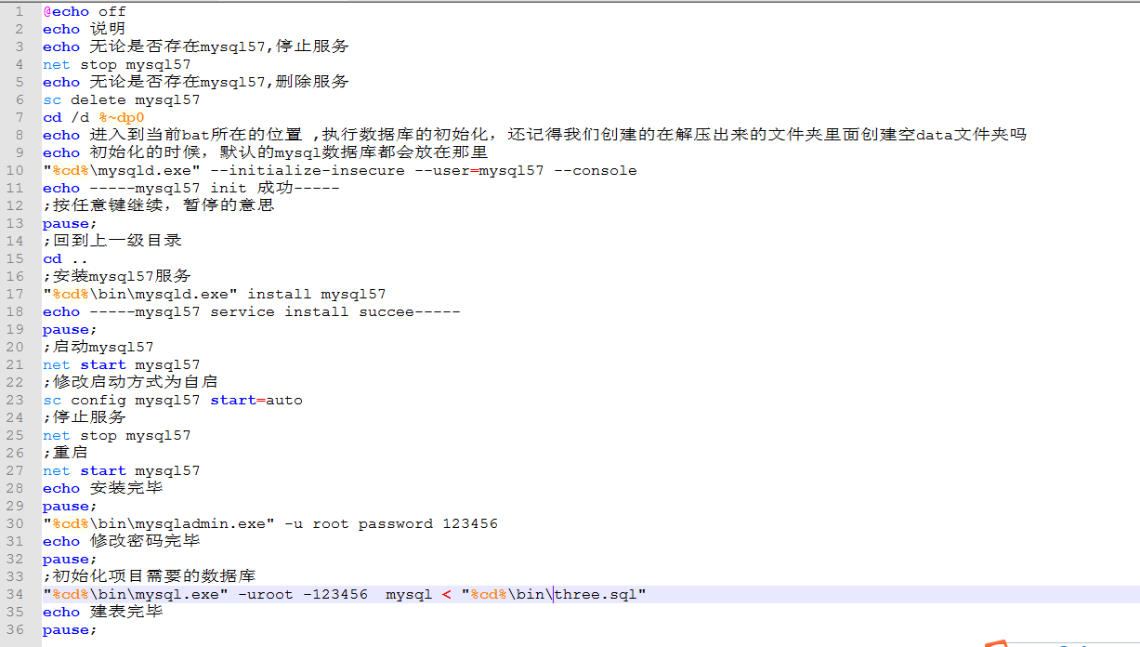
3. 接下来把redis也处理一下
   1. Redis我们一般是启动就用，目前不用理会太多的东西，我们这里给他设置一个密码就好了
   2. 解压出来，创建redis.bat空文件
   3. 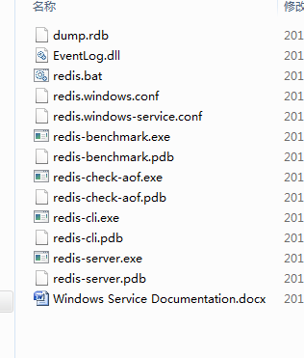
   4. 修改密码，我在这里安装的是service，所以我要去修改redis-windows-service.conf，要是你用redis-windows.conf安装的话，那你就修改对应的就好 打开redis-windows-service.conf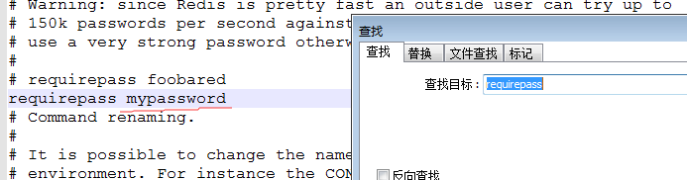写上你自己的密码就好了
   5. 编写bat脚本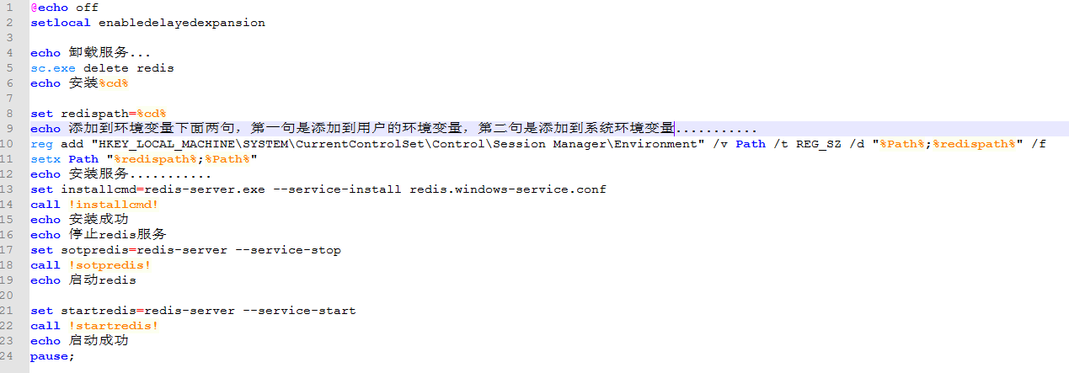
   6. 那么这样子，我们的mysql数据库和redis缓存就基本上创建好了
4. 接下来就是我们的jdk和tomcat了，jdk。那么我们想想，jdk是谁要用的？？？？mysql?redis?很明显这两个都不用，只是tomcat要用而已，那就好办了，我们把自己安装好的jdk复制到tomcat里面，稍稍改动就可以了。这样子，我们的客户端就不要可以在去安装一个jdk了。我们要改动的地方就是给tomcat指定JAVA_HOME和JRE_HOME就行了。
   1. 解压tomcat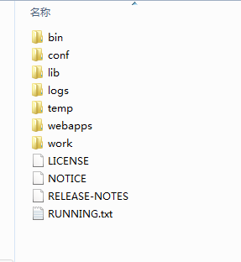
   2. 我把jdk放到了tomcat的bin目录下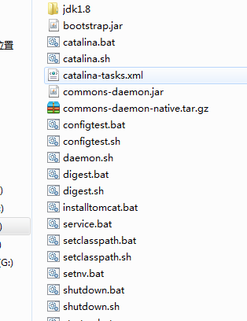
   3. 我们先来看看tomcat的执行顺序是怎么样的，点击startup.bat启动，他会去找对应的依赖环境，调用catalina.bat,再去调用 setclasspath.bat，JAVA_HOME,JRE_HOME 终于出现了，在这里呢，我们把tomcat下面的jdk1.8给他赋值，tomcat就正常了，这样子，tomcat的startup.bat就能正常使用了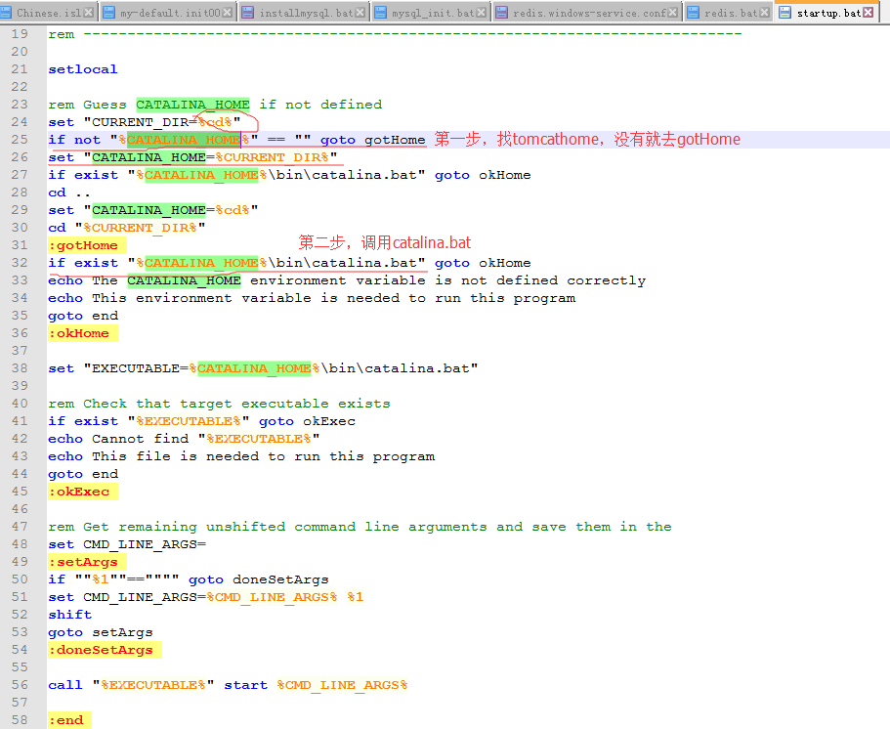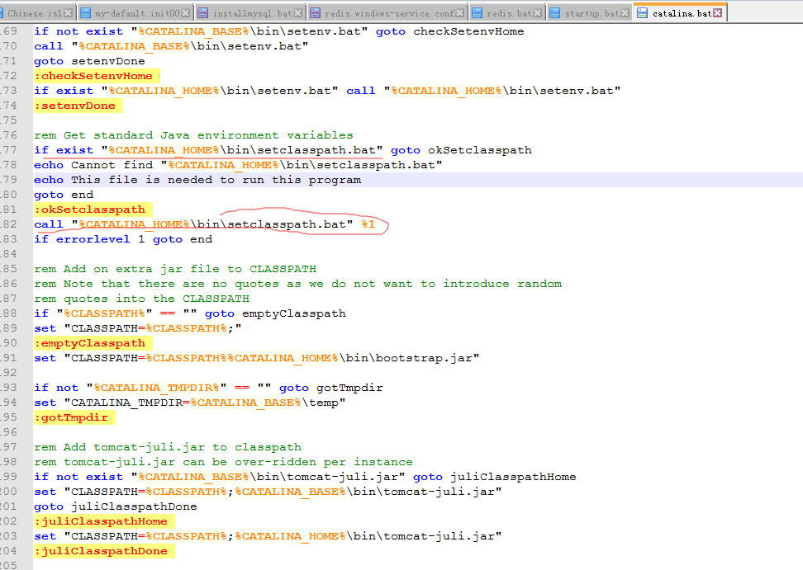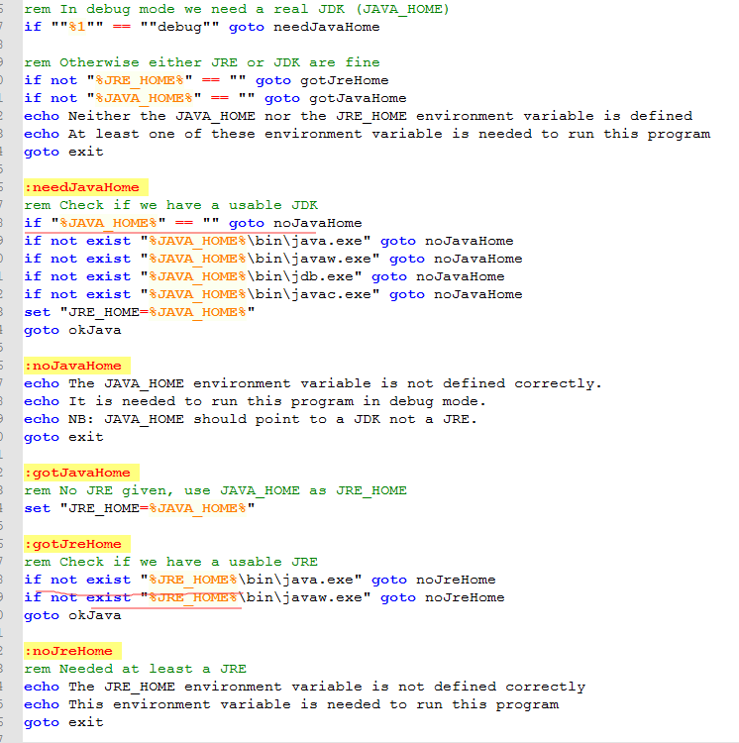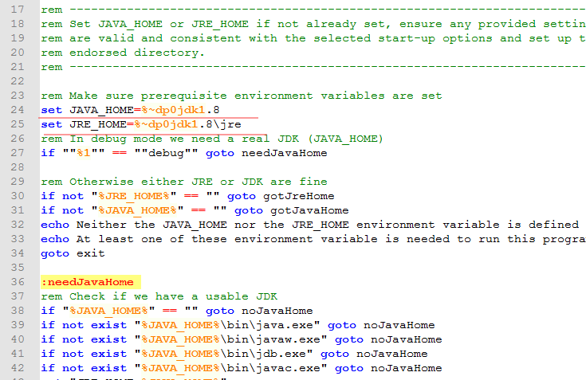
   4. 再次强调一下，一定要看完再动手去做
   5. 基本的环境我们就弄好了，那么接下来我们去打包了。
      1. 
      2. 安装好的inno steup 就是这个鸟样子的，双击它
      3. 创建一个新的脚本，点击OK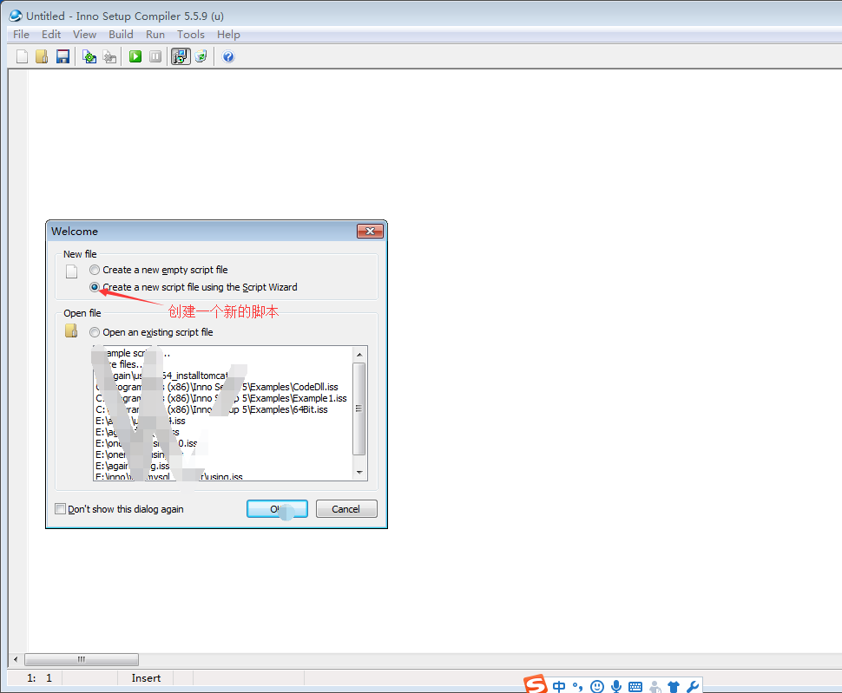
      4. 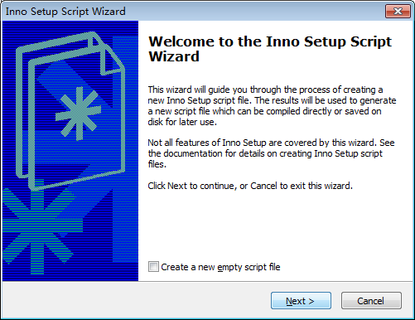next
      5. 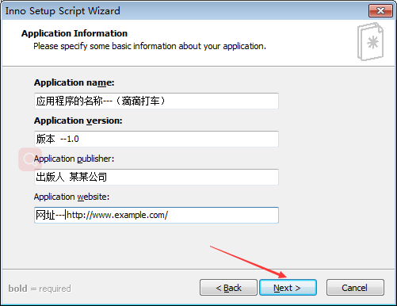 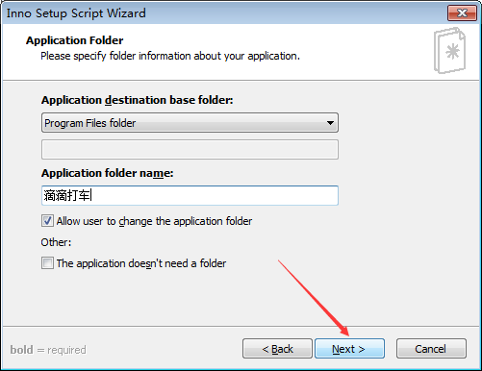 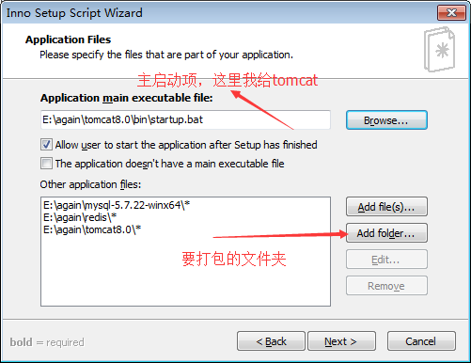 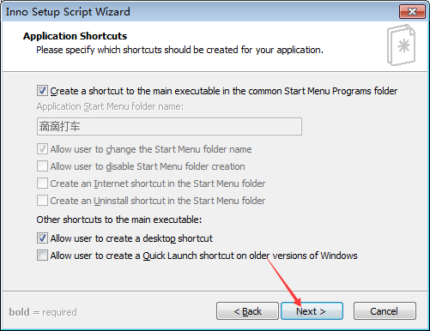 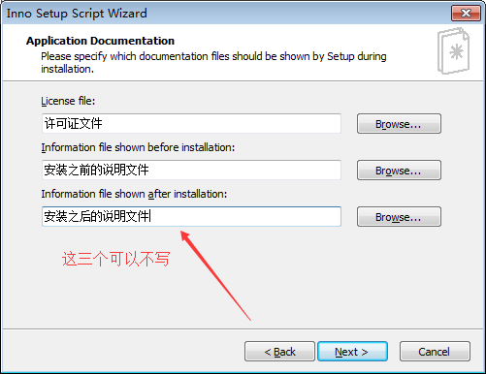 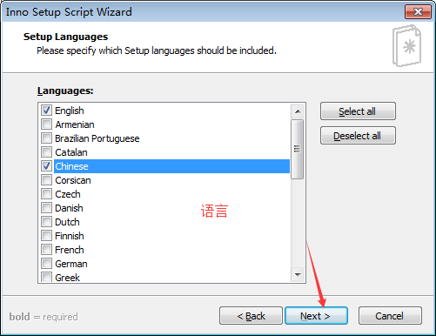中文包，放在inno steup的langages下面 链接: https://pan.baidu.com/s/1gzDJZEzjGp3hHFb6-w1jJg 密码: dnnx 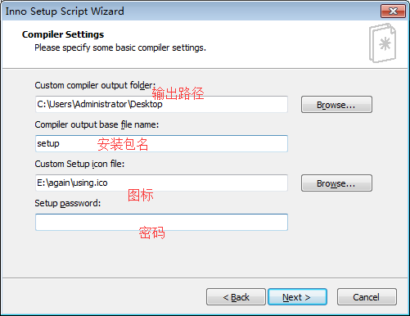 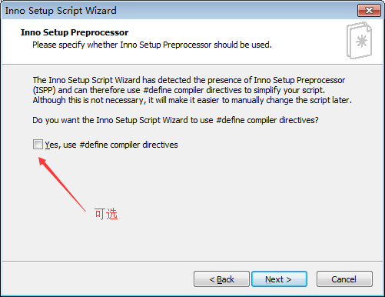 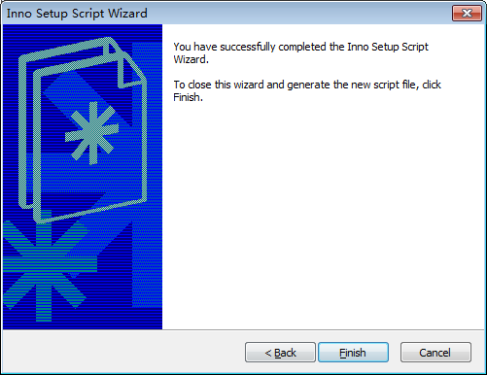选NO 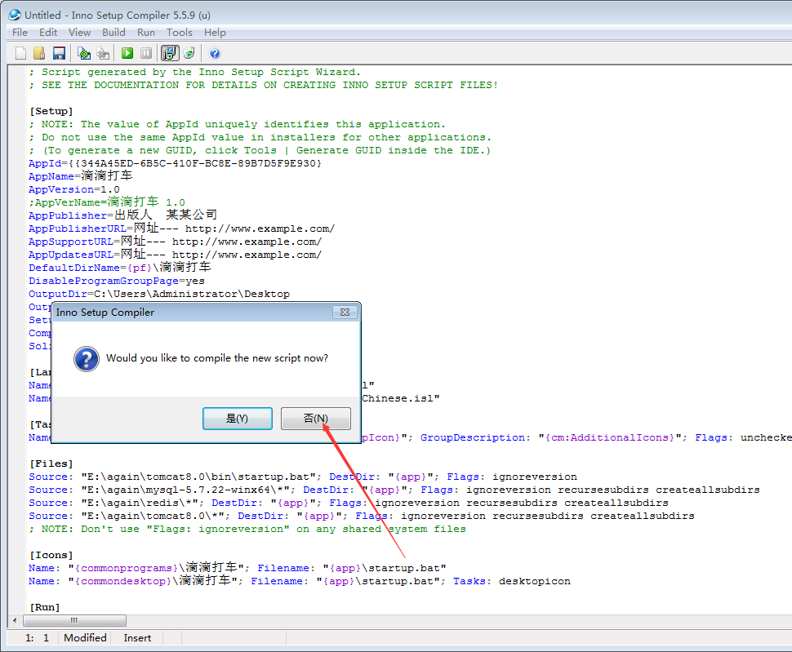
      6. 这份就是你的打包脚本了，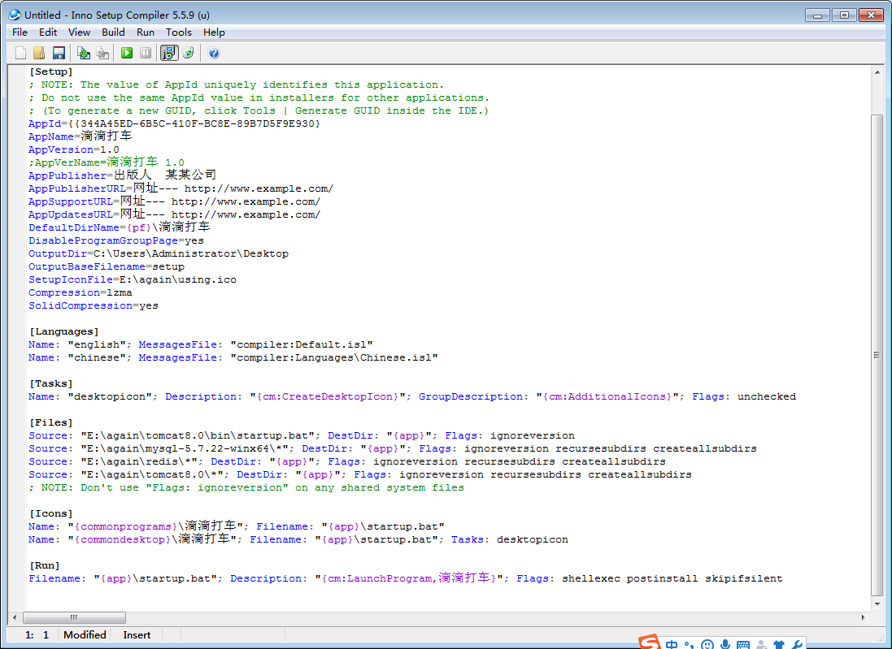
      7. 拿到了脚本之后，回想我们要做的事情
         1. 先安装没有mysql数据库
         2. 在安装redis
         3. Tomcat附加到启动项
      8. 那么我们要在脚本的Run这项按顺序添加我们刚才写好的installmysql.bat --------redis.bat 附加启动项要在[Tasks]下面添加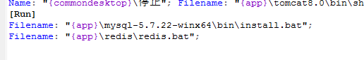
      9. 最后点击run，那么在你输出的目录下找到你打包好的安装包，给别人安装就好了，在这个过程中，错误肯定会有的。慢慢调试，尝试，你将得到不一样的。如果没有，那么也恭喜你！